Разработка урока по математике 6 класс
Раздел | 6.3А  Линейное уравнение с одной переменной
Ф.И.О (при его наличии) педагога | Филиппова О.А
Дата:

Класс: 6 | Количество присутствующих | Количество отсутствующих
Тема урока | Линейное уравнение с одной переменной, содержащее переменную под знаком модуля.
Цели обучения в соответствии с учебной программой | 6.2.2.4 решать уравнения вида , где a и b – рациональные числа
Цели урока | Учащиеся будут:  знать:  как решать уравнения вида , где a и b – рациональные числа;  уметь:  •решать уравнения вида , где a и b – рациональные числа;  •обосновывать правильный выбор ответа.
Ход урока
Этап урока/ Время | Действия педагога | Действия ученика | Оценивание | Ресурсы
Начало урока  0 – 7 мин  Середина урока  8 – 39 мин  Конец урока  40 - 45 мин | Организационный момент:  1.Организационный момент:  А) Приветствие:  В) Психологический настрой: «Мне в тебе нравиться…»  С) Деление на группы:  Объединить учащихся в разноуровневые группы. Каждый учащийся в группе получает номер цветного стикера от 1 до 3.  Д) Повторение ранее изученной темы (проверка домашней работы): с помощью метода «Толстые и тонкие вопросы» учитель осуществляет проверку:  1) Что такое модуль числа?  2) Продолжите предложение:  а) модуль положительного числа равен ...? (самому числу)  в) модуль отрицательного числа равен…? (противоположному числу)  с) модуль нуля равен …? (нулю)  3) Геометрический смысл модуля?  (модуль числа – это расстояние от начала отсчета до этого числа)  4) Как найти расстояние между двумя действительными числами на координатной прямой?  5) Продолжите предложение:  Линейное уравнение с одной переменной это…?  6) Что значит решить линейное уравнение с одной переменной?  Актуализация опорных знаний:  Фронтальный опрос:  - «Назовите лишнее».  - Геометрический смысл модуля числа «Найти правильный ответ»  - Выполните последовательность задания и найдите расстояние между двумя действительными числами на координатной прямой?  - Выберите примеры линейных уравнений с одной переменной и укажите их корни.  - Что общее в этих уравнений и чем они отличаются?  Учитель должен сделать акценты на: концентрацию внимания учащихся на эпиграф урока «Уравнение – это золотой ключ, открывающий все математические сезамы»; совместно с учащимися определить цели урока.  2) Актуализация изучения нового материала:  «Обучение с увлечением»  Просмотр видео с объяснением решения линейных уравнений, содержащих переменную под знаком модуля (фрагмент урока из ONLINE MEKTEP):  1 видео: решение линейного уравнения, содержащее переменную под знаком модуля вида  /х/ = а  2 видео: решение линейного уравнения, содержащее переменную под знаком модуля вида  Групповая работа.  Групповая работа: по учебнику – выполнение практических заданий, с использованием соответствующих способов решения. Учащимся дается время на выполнение заданий, ход решения каждой группы фиксируется на доске. Объяснение каждой группы по 3 минуты.  1 группа:  № 862 (1); № 866 (2); № 867 (2)  2 группа:  № 862 (2); № 866 (3); № 867 (4)  3 группа:  № 863 (5); № 866 (1); № 867 (6)  Работа по разноуровневым карточкам, проверка взаимооценивании по методу «Карасель»  Физминутка: цель – прийти в бодрое настроение, активно подвигаться после мыслительной нагрузки  Индивидуальная работа. Тестирование с помощью Kahoot  Для закрепления и оценки усвоения пройденного материала учащимся предлагается пройти тест  Подведение итогов урока.  Рефлексия: - обратная связь:  1.Чему Вы научились?  2.Какое значение это имеет лично для Вас?  3.С чем Вы это связываете?  Определяется достигнута ли цель урока.  Учитель предлагает учащимся определить свое эмоциональное состояние, подняв карточку с числом от 1 до 6.  Домашнее задание: закрепить знания, умения и навыки, выполнив упражнения, используя платформу (Bilimland.kz). | Приветствуют учителя  Ученики называют хорошие качества своих одноклассников.  Учащиеся формируют группы по полученным номерам  ФО: «Устный комментарий»  Ученики устно выполняют задания и проверяют решение с помощью учителя  Дескрипторы:  - отвечают на вопросы  - находят ответы  - делают выводы по результатам заданий  ФО «Метод плюсов и минусов»  Делают вывод, что все уравнения сводяться к линейным уравнениям, содержащие переменную под знаком модуля.  Определяют цели урока.  Во время просмотра видеобъяснения, в тетрадях фиксируют запись решения уравнений  ФО: «Устный комментарий»  Слайд №12  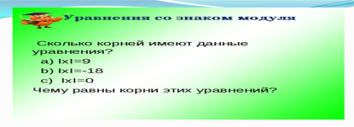  учащийся записывают подробное решение на доске  ФО: «Две звезды и одно  пожелание» - проходит взаимооценивание групп по дескрипторам. У каждой группы есть карточка с дескрипторами.  Дифференциация – «Оценивание»  Карточка «Дескрипторы»:  1. Объясняет способ  2. Применяет способ  3. Преобразовывает уравнения с одной переменной, содержащее переменную под знаком модуля.  4. Находит решение линейного уравнения с одной переменной, содержащее переменную под знаком модуля  Выполняют двигательные упражнения за учителем  ФО «Активный класс»  Учащиеся в конце урока определяют свою успешность и отношение к уроку. | заполнение листа самооценивания  Приложение №1  защита урока 6 класс.pptx  заполнение листа самооценивани  заполнение листа самооценивании  работа в группах  Заполнение листа самооценивания | Цветные стикеры трех цветов  На доске записан эпиграф урока «Уравнение – это золотой ключ, открывающий все математические сезамы»  Лист самооценивания:  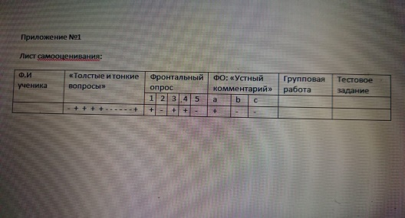  Презентация  Слайд № 3  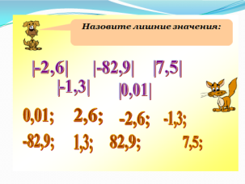  Слайд № 4  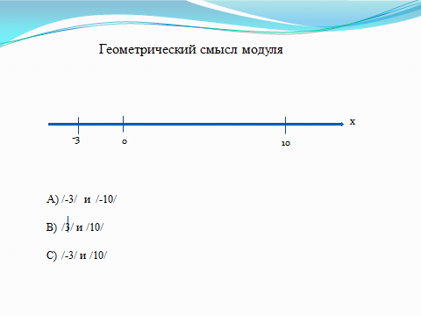  Слайд № 5  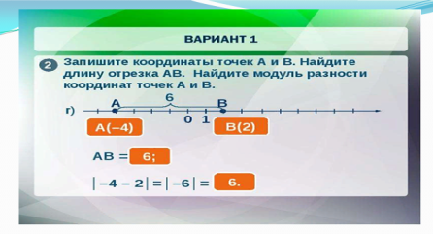  Слайд № 6  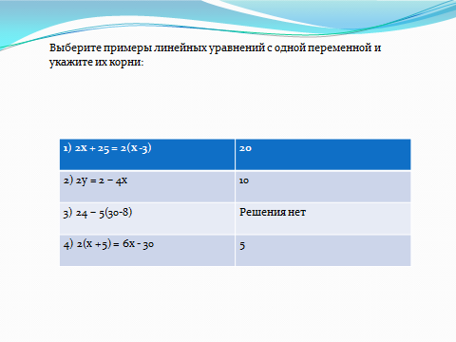  Слайд №7  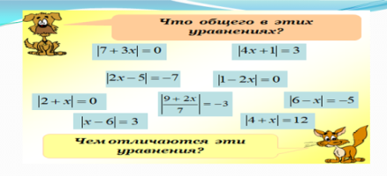  Слайд №9  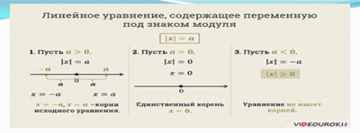  Слайд №11  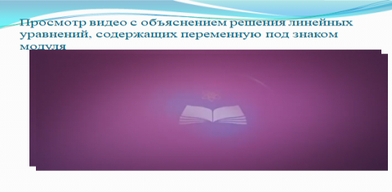  - https://youtu.be/z9uohMk55I4  Слайд №13  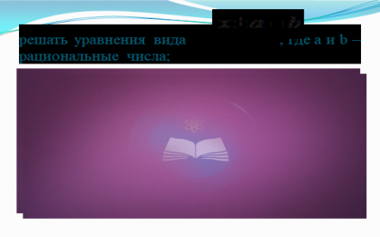  2)https://youtu.be/rI8lSw3xPyI  Слайд №14  Учебник - проект математика 6 класс, издательство «Мектеп» 2018  Карточка дескрипторы  Слайд №16  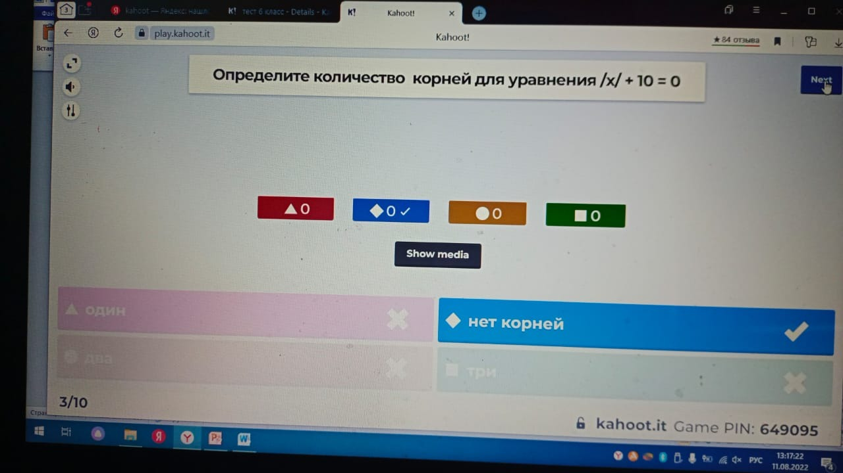  https://create.kahoot.it/share/6/8864552d-e5ab-45ad-bbc9-ab41e1f6b646  Карточки с числами от 1 до 6  Слайд № 17  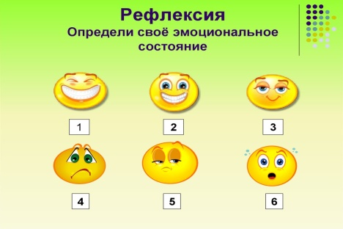  Домашнее задание по ссылке:  https://bilimland.kz/ru/subject/matematika/6-klass/linejnoe-uravnenie-s-odnoj-peremennoj-soderzhashee-peremennuyu-pod-znakom-modulya?mid=f6b80d20-9ee4-11e9-a361-1f1ed251dcfe

Приложение 1
Лист самооценивания:
Ф.И ученика | «Толстые и тонкие вопросы» | Фронтальный опрос |  |  |  |  | ФО: «Устный комментарий» |  |  | Групповая работа | Тестовое задание
 |  | 1 | 2 | 3 | 4 | 5 | a | b | c | баллы | место
 | - + + + + - - - - - - + | + | - | + | + | - | + | - | -

Приложение 2
Карточка: группа 1
Уровень А |  | Уровень В |  | Уровень С
- /х/ +5 = 10 | 3б | 1) 3/7 + /2х/ = 1 | 3б | 1)8 + /5х/= 13 | 3 б
- /8с/ - 10 = -6 | 3 б | 2) /3х + 2/ + $2^{3}$= 8 | 4б | 2)/5у + 1/ - $3^{3}$=(-${3)}^{3}$ | 4 б
- /х-10/ = 0 | 3 б | 3) 4/х/ + 10 = 12 | 3 б | 3) //3х +2/- 3/ =6 | 5 б
Дискрипторы:  - Применяет свойства модуля.  - Определяет количество корней по виду уравнения.  - Находит неизвестную переменную. |  | Дискрипторы:  - Применяет свойства модуля.  - Определяет количество корней по виду уравнения.  - Преобразовывает уравнение.  - Находит неизвестную переменную. |  | Дискрипторы:  - Применяет свойства модуля.  - Определяет количество корней по виду уравнения.  - Преобразовывает уравнение.  - Приводит уравнение к стандартному виду.  - Находит неизвестную переменную

Карточка: группа 2
Уровень А |  | Уровень В |  | Уровень С
- /х/ +10 = 35 | 3 б | 1) 2/7 + /3х/ = 1 | 3б | - 13 + /8х/= 21 | 3 б
- /4с/ - 12 = -8 | 3 б | 2) /5х + 3/ + $3^{2}$= 9 | 4б | 2)/7у + 1/ + $4^{4}$=(-${4)}^{4}$ | 4 б
- /х-10/ = 0 | 3 б | 3) 7/х/ + 17 = 19 | 3 б | 3) //2х +4/- 5/ =8 | 5 б
Дискрипторы:  - Применяет свойства модуля.  - Определяет количество корней по виду уравнения.  - Находит неизвестную переменную. |  | Дискрипторы:  - Применяет свойства модуля.  - Определяет количество корней по виду уравнения.  - Преобразовывает уравнение.  - Находит неизвестную переменную. |  | Дискрипторы:  - Применяет свойства модуля.  - Определяет количество корней по виду уравнения.  - Преобразовывает уравнение.  - Приводит уравнение к стандартному виду.  - Находит неизвестную переменную

Карточка: группа 3

Уровень А |  | Уровень В |  | Уровень С
- /х/ +4 = 60 | 3 б | 1) 4/7 + /3х/ = 1 | 3 б | - 12 + /7х/= 19 | 3 б
- /5с/ - 15 = -5 | 3 б | 2)/8х + 5/ + $2^{4}$= 16 | 4б | 2)/5у + 1/ - $5^{3}$=(-${5)}^{3}$ | 4 б
- /х-10/ = 0 | 3 б | 3) 6/х/ + 15 = 22 | 3 б | 3) //5х - 3/+ 2/ =7 | 5 б
Дискрипторы:  - Применяет свойства модуля.  - Определяет количество корней по виду уравнения.  - Находит неизвестную переменную. |  | Дискрипторы:  - Применяет свойства модуля.  - Определяет количество корней по виду уравнения.  - Преобразовывает уравнение.  - Находит неизвестную переменную. |  | Дискрипторы:  - Применяет свойства модуля.  - Определяет количество корней по виду уравнения.  - Преобразовывает уравнение.  - Приводит уравнение к стандартному виду.  - Находит неизвестную переменную

